María José Valero Belíjar

Concejala

Grupo Municipal Popular
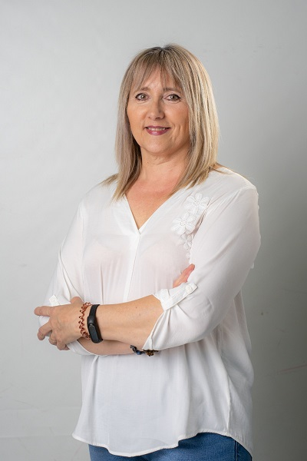

Curriculum Vitae
Fecha de nacimiento: 24-11-1961
Cargo actual: Concejala Grupo Municipal Popular Ayuntamiento de Mula
Formación:
- Curso de Puericultura y prácticas en Guardería.
- Curso de Pintura
- Curso de Manualidades
- Curso de Atención al cliente del INEM
Experiencia profesional
- Trabajador por cuenta ajena en fabrica de artesanía infantil.
- Trabajador por cuenta ajena en supermercado.
- Trabajador autónomo comercio ropa vestir.
- Trabajador por cuenta ajena en diversos comercios ropa de vestir.

Retribución Ayuntamiento de Mula
Ha recibido como retribuciones brutas (antes de impuestos) por asistencias a órganos colegiados las siguientes cantidades (125€ por sesión desde el Pleno de 17 de julio de 2023 actualizable en la misma medida que lo hagan las retribuciones de los empleados públicos que dispongan las sucesivas leyes de presupuestos generales del Estado o normativa que se apruebe al efecto.):
- Todavía no se disponen de datos, pues ha tomado posesión el 17 de junio de 2023.

Declaración de bienes
Bienes y derechos
- Bienes inmuebles de naturaleza urbana: vivienda en la localidad.
- Bienes inmuebles de naturaleza rústica: no
- Bienes derechos e inmuebles a actividades empresariales y profesionales: no.
- Depósitos en cuenta corriente: no.
- Deuda pública, obligaciones, bonos y demás valores equivalentes: no
- Acciones y participaciones en el capital social o en los fondos propios de cualquier tipo de entidad: no.
- Seguros de vida: no.
- Rentas temporales y vitalicias: no
- Vehículos, joyas, embarcaciones y aeronaves: no.
- Objetos de arte y antigüedades: no
- Derechos reales de uso y disfrute: no
- Concesiones administrativas: no
- Derechos derivados de la propiedad intelectual o industrial: no
- Opciones contractuales: no
- Demás bienes y derechos: no
Deudas
- Préstamo hipotecario con aproximadamente 62.000€ de saldo pendiente.

Declaración de incompatibilidades y actividades
- No incurre en ninguna de las causas de posible incompatibilidad.
- No tiene actividades públicas, que le proporcionan o pueden proporcionar ingresos económicos, excepto las retribuciones del Ayuntamiento de Mula señaladas.
- Recibe prestación por desempleo. No tiene otras actividades privadas, que le proporcionan o pueden proporcionar ingresos económicos.

